ΣΤΕΡΕΟΤΥΠΑ
ΠΡΟΚΑΤΑΛΗΨΕΙΣ
ΚΟΙΝΩΝΙΚΟΣ ΣΤΙΓΜΑΤΙΣΜΟΣ
PROJECT Α ΤΕΤΡΑΜΗΝΟΥ
Α ΛΥΚΕΙΟΥ
ΣΧΟΛΙΚΟ ΕΤΟΣ 2015-2016

Προκατάληψη

Είναι η πεποίθηση εκείνη που δεν στηρίζεται σε λογική επιχειρηματολογία προς την οποία μάλιστα και αντιπαρατίθεται ανυποχώρητα. Υπολαμβάνεται ως μια γνώμη ή ένα σύνολο γνωμών ή ακόμα και ως ολόκληρη θεωρία η οποία έχει σχηματισθεί κατά έναν μη επιστημονικό τρόπο κοινώς αποδεκτό, αλλά και μια τοποθέτηση που περιλαμβάνει συναισθήματα όπως η περιφρόνηση και η απέχθεια. Δεν πρόκειται για άποψη γιατί κάθε άποψη δεν μπορεί να θεωρηθεί εσφαλμένη αλλά για στέρεα πεποίθηση.

Γενικά
Οι παιδικές ιδιαίτερα εμπειρίες που ποικίλλουν από τόπο σε τόπο και από εποχή σε εποχή, ανάλογα με το οικογενειακό περιβάλλον και το κοινωνικό περίγυρο διαμορφώνουν και προσδιορίζουν την ένταση του φαινομένου της προκατάληψης. Η συνεχής επανάληψη προκαλεί στερεότυπα που δεν αποβάλλονται εύκολα από τον αποδέκτη της. Οι δοξασίες, οι θρησκοληψίες, οι δεισιδαιμονίες, οι προλήψεις, οι μεταφυσικές πεποιθήσεις, ο ψυχισμός, ο μυστικισμός, οι φυλετικές διακρίσεις, ο εθνικισμός συμπεριλαβάνονται μεταξύ των πολλών γενεσιουργών αιτιών που ευνοούν την προκατάληψη.

Μπορούν οι προκαταλήψεις να διαμορφώσουν τις αντιλήψεις και τα πιστεύω μας για τον κόσμο;
Η γνώση που συγκεντρώνουμε από τις επιστημονικές μελέτες εξαρτάται σε μεγάλο βαθμό από το πως ερμηνεύουμε τα στοιχεία. Οι ερμηνείες, όμως, υπακούν στους ίδιους κανόνες που διέπουν τις αντιλήψεις μας για την πραγματικότητα. Είναι γεμάτες παραδοχές, γενικεύσεις, παραλείψεις και λάθη. Στις κοινωνικές επιστήμες, αυτά τα λάθη αποκαλούνται γνωστικές προκαταλήψεις.Αυτές οι προκαταλήψεις είναι ενσωματωμένες τόσο στους αντιληπτικούς και τους συναισθηματικούς μηχανισμούς του εγκεφάλου όσο και στους γνωστικούς. Σημαντικό ρόλο στη διαμόρφωση των πιστεύω μας παίζει επίσης η λογική, η ορθή σκέψη και η κοινωνική συναίνεση. Οι παράγοντες αυτοί επηρεάζουν και τον τρόπο με τον οποίο κατανοούμε τον κόσμο.

27 προκαταλήψεις με τις οποίες ο εγκέφαλός μας διαστρεβλώνει την πραγματικότητα
Η προκατάληψη της οικογένειας. Όλοι μας έχουμε την προδιάθεση να πιστεύουμε αυτόματα τις πληροφορίες που μας παρέχουν μέλη της οικογένειάς μας και στενοί φίλοι. Από τότε που γεννιόμαστε, ο εγκέφαλός μας βασίζεται σε αυτά τα άτομα, γι’ αυτό και τείνουμε να αποδεχόμαστε τον κόσμο χωρίς να ελέγχουμε τα γεγονότα.

Η προκατάληψη της εξουσίας. Τείνουμε να πιστεύουμε ανθρώπους που κατέχουν θέσεις ισχύος και γοήτρου. Τους θεωρούμε πιο αξιόπιστους, χωρίς να ελέγχουμε τις πηγές τους.

Η προκατάληψη της γοητείας. Θεωρούμε πιο αξιόπιστους τους πιο ψηλούς και γοητευτικούς ανθρώπους, επειδή ο εγκέφαλός μας έλκεται από αυτό που τον ευχαριστεί αισθητικά. Οι πιο ευπαρουσίαστοι άνθρωποι έχουν περισσότερες πιθανότητες να μας πείσουν.

Η προκατάληψη της επιβεβαίωσης. Έχουμε την τάση να δίνουμε έμφαση σε πληροφορίες που στηρίζουν τα πιστεύω μας, ενώ υποσυνείδητα αγνοούμε ή απορρίπτουμε πληροφορίες που τα αντικρούουν. Από τη στιγμή που τα πιστεύω μας έχουν ενσωματωθεί στο νευρικό μας κύκλωμα, στοιχεία που αντιτίθεται σε αυτά δεν μπορούν πολλές φορές να εισβάλλουν στις υπάρχουσες διαδικασίες του εγκεφάλου.

Η προκατάληψη της αυτοεξυπηρέτησης. Σε συνδυασμό με την προκατάληψη της επιβεβαίωσης, εμφανίζουμε επίσης την τάση να συντηρούμε πεποιθήσεις που ευνοούν τα προσωπικά μας συμφέροντα και τους προσωπικούς μας στόχους.

Η προκατάληψη της ομάδας. Υποσυνείδητα, υιοθετούμε ευνοϊκή μεταχείριση για τα υπόλοιπα μέλη της ομάδας μας και σπάνια αμφισβητούμε τα πιστεύω τους, επειδή ο εγκέφαλός μας είναι έτσι κατασκευασμένος, ώστε να αναζητά τη συμφωνία με τους γύρω του.

Η προκατάληψη για άτομα εκτός ομάδας. Γενικά, απορρίπτουμε ή υποτιμούμε τα πιστεύω ανθρώπων που δεν ανήκουν στην ομάδα μας, κυρίως όταν οι πεποιθήσεις τους διαφέρουν αισθητά από τις δικές μας. Επιπλέον, έχουμε τη βιολογική προδιάθεση να αναστατωνόμαστε όταν ερχόμαστε σε επαφή με ανθρώπους διαφορετικού εθνοτικού και πολιτιστικού υποβάθρου – έστω κι αν είναι μέλη της ομάδας μας.

Η προκατάληψη της κοινωνικής συναίνεσης. Όσο περισσότερο οι άλλοι συμφωνούν μαζί μας, τόσο περισσότερο πιστεύουμε ότι οι πεποιθήσεις μας είναι αληθινές. Αντίθετα, όσο περισσότερο διαφωνούν οι άλλοι μαζί μας, τόσο πιθανότερο είναι να καταπιέσουμε και να αμφισβητήσουμε τα ίδια μας τα πιστεύω – ακόμα κι όταν είναι σωστά.

Η προκατάληψη του πλήθους. Αυτή η προκατάληψη αντικατοπτρίζει την τάση μας να υιοθετούμε το σύστημα πεποιθήσεων της ομάδας στην οποία ανήκουμε. Όσο περισσότεροι άνθρωποι μας περιβάλλουν, τόσο μεγαλύτερες είναι οι πιθανότητες να τροποποιήσουμε τα πιστεύω μας για να ταιριάζουν με τα δικά τους.

Η προκατάληψη της προβολής. Συχνά υποθέτουμε, χωρίς να το επαληθεύουμε, ότι τα υπόλοιπα μέλη της ομάδας μας έχουν παρόμοια πιστεύω, παρόμοιες ηθικές αξίες και βλέπουν τον κόσμο μέσα από τα μάτια μας. Η CIA περιγράφει αυτή την προκατάληψη ως τη νοοτροπία “όλοι σκέφτονται όπως εμείς” και τη θεωρεί μια από τις πιο επικίνδυνες – επειδή οι διαφορετικοί πολιτισμοί και οι διαφορετικοί τύποι ανθρώπων (όπως οι τρομοκράτες) δεν σκέφτονται όπως εμείς.

Η προκατάληψη της προσμονής. Όταν ψάχνουμε για πληροφορίες, ή όταν κάνουμε κάποια έρευνα, έχουμε την τάση να “ανακαλύπτουμε” αυτό ακριβώς που ψάχνουμε. Στην ιατρική, οι διπλά τυφλές μελέτες έχουν σκοπό να εξαλείψουν αυτή τη διαβρωτική προκατάληψη.

Η προκατάληψη των “μαγικών αριθμών”. Οι αριθμοί επηρεάζουν τα πιστεύω μας εξαιτίας των ισχυρών ποσοτικών λειτουργιών του εγκεφάλου. Όσο πιο μεγάλος και υποβλητικός είναι ένας αριθμός, τόσο μεγαλύτερη είναι και η συναισθηματική του αντίδραση. Κι αυτή με τη σειρά της ενδυναμώνει την εμπιστοσύνη μας στην πληροφορία που προσδιορίζεται ποσοτικά.

Η προκατάληψη της πιθανότητας. Μας αρέσει να πιστεύουμε ότι είμαστε πιο τυχεροί από τους άλλους και ότι μπορούμε να καταπολεμήσουμε τις ανισότητες (άτομα με κατάθλιψη τείνουν να πιστεύουν το αντίθετο). Αυτή η αισιοδοξία είναι επίσης γνωστή ως η προκατάληψη του τζογαδόρου.

Η προκατάληψη της αιτίας-αποτελέσματος. Ο εγκέφαλός μας έχει την προδιάθεση να κάνει συνειρμούς ανάμεσα σε δύο γεγονότα, ακόμη κι όταν δεν υπάρχει κάποια σχέση μεταξύ τους. Αν πιεις κάποιο βότανο και σου περάσει το κρυολόγημα, τότε αποδίδεις την ανάρρωσή σου στο βότανο αυτό, έστω κι αν σε αυτό συνέβαλαν στην πραγματικότητα δεκάδες άλλοι άσχετοι παράγοντες.

Η προκατάληψη της ευχαρίστησης. Τείνουμε να πιστεύουμε ότι οι ευχάριστες εμπειρίες αντικατοπτρίζουν μεγαλύτερες αλήθειες απ’ ό,τι οι δυσάρεστες εμπειρίες. Εν μέρει επειδή τα κέντρα ευχαρίστησης του εγκεφάλου βοηθούν στον έλεγχο της δύναμης των αντιλήψεων, των αναμνήσεων και των σκέψεων.

Η προκατάληψη της προσωποποίησης. Δείχνουμε ιδιαίτερη προτίμηση στο να δίνουμε αρετές έμψυχων όντων σε άψυχα αντικείμενα. Επίσης. συνηθίζουμε να δίνουμε ανθρώπινη μορφή ή μορφή ζώου σε αφηρημένα ερεθίσματα (σκιές, συγκεχυμένους θορύβους, κ.λπ.). Αυτή η αντιληπτική και γνωστική λειτουργία πυροδοτεί διάφορες δεισιδαιμονίες.

Η προκατάληψη της αντίληψης. Ο εγκέφαλός μας υποθέτει αυτόματα ότι οι αντιλήψεις και τα πιστεύω μας αντιπροσωπεύουν αντικειμενικές αλήθειες για τον εαυτό μας και τον κόσμο. Εξ ου και η έκφραση “Αν δεν το δω, δεν το πιστεύω”.

Η προκατάληψη της επιμονής. Όταν πιστεύουμε σε κάτι, επιμένουμε ότι είναι αληθινό, ακόμη κι όταν έχουμε στη διάθεσή μας στοιχεία που λένε το αντίθετο. Και όσο περισσότερο συντηρούμε ορισμένες πεποιθήσεις, τόσο πιο βαθιά εντυπώνονται στο νευρικό μας κύκλωμα.

Η προκατάληψη της ψευδούς μνήμης. Ο εγκέφαλός μας τείνει να συγκρατεί για περισσότερο χρονικό διάστημα ψευδείς απ’ ότι αληθείς μνήμες. Επίσης, είναι εύκολο να εμφυτεύσεις ψευδείς μνήμες σε άλλους όταν υπάρχουν οι κατάλληλες συνθήκες και οι πληροφορίες είναι αληθοφανείς.

Η προκατάληψη της θετικής μνήμης. Όταν αναπολούμε το παρελθόν, τείνουμε να ωραιοποιούμε τα γεγονότα και να τους δίνουμε μια πιο θετική δύναμη από την πραγματική.

Η προκατάληψη της λογικής. Έχουμε την τάση να πιστεύουμε επιχειρήματα που μας φαίνονται πιο λογικά. Επίσης, συνηθίζουμε να αγνοούμε πληροφορίες που δεν μας φαίνεται ότι βγάζουν νόημα. Όπως έχει πει ο Γουίλιαμ Τζέημς: “Κατά κανόνα, δεν πιστεύουμε τα γεγονότα και τις θεωρίες που φαίνονται άχρηστες”.

Η προκατάληψη της πειθούς. Όταν διαφωνούμε για κάποιο θέμα, πιστεύουμε συνήθως εκείνον που έχει πιο δραματικά και συναισθηματικά επιχειρήματα για μια άποψη. Ο εγκέφαλός μας τείνει να συντονίζεται με τους καλούς ομιλητές, με αποτέλεσμα αν κινδυνεύουμε να πιαστούμε αιχμάλωτοι των συναισθημάτων και των πεποιθήσεών τους.

Η προκατάληψη του πρώτου. Δίνουμε περισσότερο βάρος και θυμόμαστε πιο εύκολα ονόματα και πληροφορίες που αναγράφονται πρώτα σε μια λίστα.

Η προκατάληψη της αβεβαιότητας. Ο εγκέφαλός μας δεν συμπαθεί την αβεβαιότητα και την αοριστία. Γι’ αυτό, από το να μην είμαστε σίγουροι, προτιμάμε είτε να πιστεύουμε είτε να μην πιστεύουμε.

Η προκατάληψη των συναισθημάτων. Τα δυνατά συναισθήματα συνήθως παρεμποδίζουν τη λογική και την ορθή κρίση. Ο θυμός έχει την τάση να μας δημιουργεί την πεποίθηση ότι έχουμε δίκιο και το σωστό με το μέρος μας. Η αγωνία υπονομεύει αυτήν ακριβώς την πεποίθηση, ενώ η κατάθλιψη επισκιάζει τις αισιόδοξες πεποιθήσεις.

Η προκατάληψη της δημοσιότητας. Οι εκδότες βιβλίων, εφημερίδων και περιοδικών προτιμούν να εκδίδουν έργα με αίσιο τέλος, ενώ απορρίπτουν έργα με αρνητική έκβαση. Έτσι, μια έρευνα που δεν έχει επίδραση στον κόσμο έχει λιγότερες πιθανότητες να δημοσιευθεί σε σχέση με ένα εύρημα με θετικά αποτελέσματα. Μια άλλη διάσταση αυτής της προκατάληψης είναι η τάση των αναγνωστών να θεωρούν αυτόματα αλήθεια ό,τι δημοσιεύεται, ακόμη κι αν αποτελεί δημοσίευμα του κίτρινου τύπου.

Η προκατάληψη του τυφλού σημείου. Τελευταία, αλλά πολύ σημαντική, είναι η προκατάληψη που οι επιστήμονες αποκαλούν “προκατάληψη του τυφλού σημείου”. Οι περισσότεροι άνθρωποι αδυνατούν να συνειδητοποιήσουν πόσες γνωστικές προκαταλήψεις έχουν στην πραγματικότητα ή πόσο συχνά πέφτουν θύμα αυτών τους των προκαταλήψεων.

Ο κοινωνικός στιγματισμός

Ο κοινωνικός στιγματισμός αποτελεί μορφή κοινωνικού ρατσισμού. Κατ’ επέκταση είναι ένα φαινόμενο κοινωνικής ψυχοπαθολογίας που έχει την ικανότητα να ανακυκλώνεται και να επεκτείνεται έχοντας επιθετική μορφή. Πως επηρεάζεται όμως η ευρύτερη κοινωνία από το κοινωνικό στιγματισμό; Η κοινωνία ως σύστημα αποτελείται από μέρη , οτιδήποτε διαδραματίζεται στις μεταξύ τους σχέσεις αυτόματα επηρεάζει όλες τις πλευρές. Συνεπώς η κοινωνία αλληλεπιδρά με τα υπομέρους υποσυστήματα της και αλληλοεπηρεάζεται από αυτά. Όταν λοιπόν υπάρχουν άτομα ή ομάδες που βιώνουν τον κοινωνικό ρατσισμό και περιθωριοποιούνται αναπτύσσουν δυσλειτουργικότητα. Από τη στιγμή που επηρεάζονται επηρεάζουν με τη σειρά τους και την ευρύτερη κοινωνία.

Όσον αφορά τα άτομα που βιώνουν το κοινωνικό ρατσισμό, αντιμετωπίζουν ποίκιλλα προβλήματα στη καθημερινότητα τους. Αρχικά δυσκολεύονται στην δημιουργία και ανάπτυξη διαπροσωπικών σχέσεων. Αντιμετωπίζονται με καχυποψία και αποδοκιμάζονται. Οι ευκαιρίες για κοινωνικοποίηση και εργασία είναι μειωμένες. Πολλές φορές δημιουργείται παραπληροφόρηση γύρω από το όνομα τους. Φυσικό και επόμενο είναι η κοινωνική απομόνωση η οποία προκαλείται τόσο από το περιβάλλον όσο και από το ίδιο το άτομο.
Η κοινωνική απομόνωση με τη σειρά της δημιουργεί μοναχικότητα και επηρεάζει την ψυχική υγεία του ατόμου, με την εμφάνιση διαταραχών όπως το άγχος, η κοινωνική φοβία, η μελαγχολία και η κατάθλιψη. Σε κάποιες άλλες περιπτώσεις ευνοείται η ανάπτυξη αντικοινωνικών συμπεριφορών και παραβατικής δραστηριότητας. Πάντως σε όλες τις περιπτώσεις το κοινό αποτέλεσμα είναι πως το άτομο που επιδέχεται κοινωνικό στιγματισμό δυσκολεύεται να αντιμετωπίσει τα προβλήματα του και να ενταχθεί στο κοινωνικό σύνολο. Η κοινωνική αποπομπή είναι η μόνη κατεύθυνση που δίνεται.
Ας σκεφτούμε πρώτον πως θα ήταν η ζωή μας αν κάποιο από τα χαρακτηριστικά που έχουμε ήταν κατακριτέο , τι θα στερούμασταν και δεύτερον ας αναγνωρίσουμε ότι όλοι είμαστε εν τέλει διαφορετικοί και μοναδικοί τόσο όσο μοναδικά είναι και τα αποτυπώματα μας.
Μέλημα πρέπει να είναι η ευαισθητοποίηση όλων σχετικά με τα άτομα που βιώνουν κοινωνικό στιγματισμό και απομονώνονται και η κοινωνική αλλαγή. Καμιά αλλαγή βέβαια δεν έρχεται από τη μια στιγμή στην άλλη αλλά κάνοντας την αρχή έχει ήδη επέλθει.
Δεν πρέπει να ξεχνάμε ότι πάνω από όλα είμαστε άνθρωποι ισότιμοι και ο κάθε ένας κουβαλά τη δική του ιστορία και σοφία. Με το να γίνουμε κατά κάποιο τρόπο «νονοί» και να δίνουμε νέες ταυτότητες δεν μας κάνει καλύτερους ανθρώπους αλλά εντείνει τα όρια που έχουν θεσπιστεί. Μήπως πρέπει να δώσουμε έμφαση στις αρχές και τις αξίες , στο σεβασμό , στην αλληλεγγύη στα δικαιώματα και τέλος στην αναγνώριση; Όπως μόνοι χρίσαμε τον εαυτό μας κριτή με τον ίδιο τρόπο ας το αποτινάξουμε και ας δημιουργήσουμε ένα καλύτερο περιβάλλον για όλους μας, φόρο τιμής για εμάς και για τις επόμενες γενιές.

Πηγές
https://el.wikipedia.org
http://www.thessalonikiartsandculture.gr
https://vastavillage.wordpress.com/

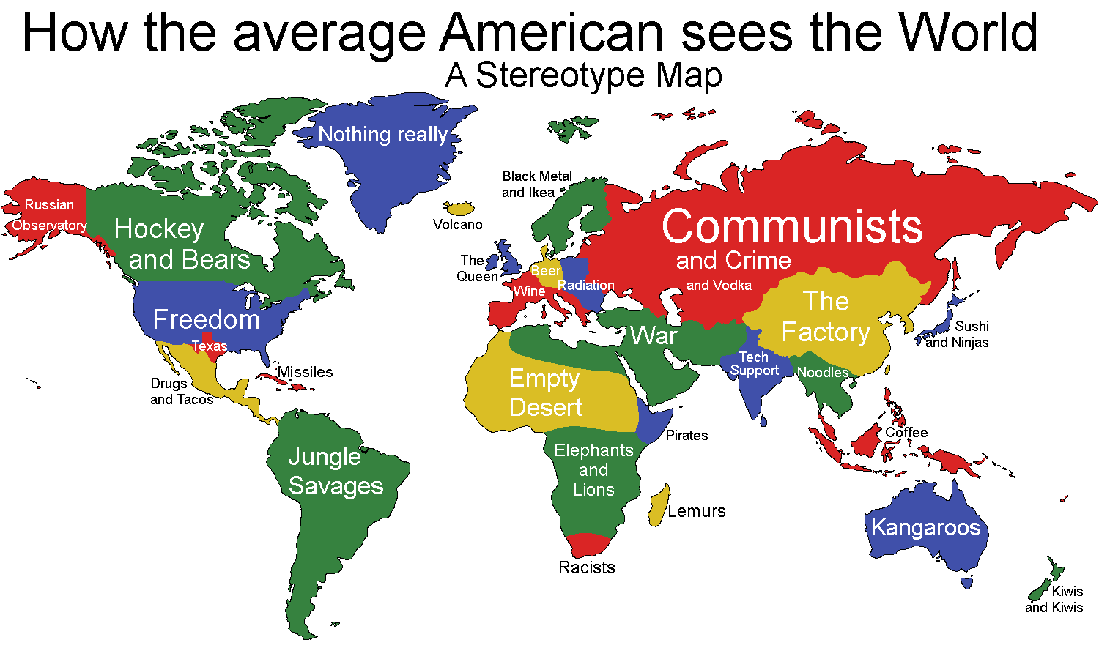
Στερεότυπα

«Φοροφυγάδες» Ελληνες. «Ακαρδοι» Γερμανοί. «Ψυχροί» Σουηδοί. «Ελαφρόμυαλοι» Ιταλοί. Τα στερεότυπα έχουν την αθώα τους πλευρά, που μπορεί να είναι τα γαλλικά ανέκδοτα για τους Βέλγους - τα οποία μοιάζουν αρκετά με τα δικά μας ανέκδοτα για τους Ποντίους - ή μπορεί να έχουν εγκληματικά αποτελέσματα όταν μετανάστες δέχονται φραστικές ή βίαιες και δολοφονικές επιθέσεις απλώς επειδή είναι ξένοι.

Έρευνα του Ερευνητικού Κέντρου Pew που διεξήχθη σε οκτώ χώρες (Γαλλία, Γερμανία, Τσεχία, Πολωνία, Ισπανία, Βρετανία, Ιταλία και Ελλάδα) έδειξε ότι Στα μάτια των Ευρωπαίων η Γερμανία παραμένει η πιο αξιοσέβαστη χώρα με περίπου οκτώ στους δέκα Γάλλους, Τσέχους και Πολωνούς να τη βλέπουν με καλό μάτι - πράγμα που ισχύει μόλις για το 21% των Ελλήνων. Στον αντίποδα βρίσκεται και πάλι η Ελλάδα, που μόνο από τους... Ελληνες χαίρει της συμπάθειας της πλειοψηφίαςτων πολιτών των χωρών που συμμετείχαν στην έρευνα.
Οι διαφορές μεταξύ του διπόλου Βορρά - Νότου είναι εμφανείς και όταν εξετάζονται ζητήματα ακεραιότητας και εργατικότητας. Το 64% των συμμετεχόντων θεωρούν ότι οι πιο εργατικοί και πειθαρχημένοι είναι οι Γερμανοί, ενώ μόλις το 45% κατά μέσο όρο ανέδειξε τη δική του χώρα ως την πλέον εργατική, μεταξύ αυτών και οι Ελληνες, παρ' όλο που οι άλλοι λαοί ανέδειξαν τους Ελληνες ως τους πλέον τεμπέληδες με έναν μέσο όρο της τάξης του 48% - ίσως τελικά να έπεσαν έξω αφού σύμφωνα με άλλη έρευνα, οι Ελληνες εργάζονται περισσότερες ώρες εβδομαδιαίως από τους υπόλοιπους Ευρωπαίους. Τη ρετσινιά των τεμπέληδων κόλλησαν και οι ράθυμοι Ιταλοί και οι οπαδοί της σιέστας (όσοι έχουν δουλειά...) Ισπανοί. Οσο για τη διαφθορά, πάλι τα πρωτεία κράτησε ο Νότος. Περισσότερο διεφθαρμένοι από όλους αναδείχθηκαν οι Ιταλοί με έναν μέσο όρο της τάξης του 52%, και οι Ελληνες με 35%, την ώρα όμως που κατά μέσο όρο κάθε χώρα θεωρούσε με μια ισχυρή δόση αυτοκριτικής τους δικούς της πολίτες περισσότερο διεφθαρμένους, σε ένα ποσοστό της τάξης του 45%.

Πώς προκύπτουν όμως αυτά τα στερεότυπα;
Λαϊκιστές πολιτικοί, ανεύθυνα μέσα ενημέρωσης και υστερόβουλοι διαμορφωτές της κοινής γνώμης αναπαράγουν στερεότυπα και κατασκευάζουν μύθους που ακούγονται εύηχα στα αφτιά του «μέσου πολίτη». Ακολουθούν από κοντά κάποια ΜΜΕ: γερμανοί πολιτικοί έχουν φιγουράρει σαν «δράκουλες» έτοιμοι να κατασπαράξουν μέσω της λιτότητας που επιβάλλουν τους άλλους λαούς, ή ντυμένοι με ναζιστικές στολές, ενώ ο Παρθενώνας ή τα νησιά του Αιγαίου προβάλλονται ως τα μοναδικά άξια λόγου περιουσιακά στοιχεία της Ελλάδας

Πώς σχηματίζονται τα ρατσιστικά στερεότυπα;Ποιες είναι οι ρίζες τους στην Ευρώπη;
«Ο ναζισμός και ο φασισμός, αλλά και οι διάφορες μορφές εθνικισμού λειτούργησαν πολύ συχνά με βάση τη δημιουργία στερεοτύπων για τους "άλλους", τον αποκλεισμό τους και την αυτόματη κατηγοριοποίησή τους με βάση κάποια χαρακτηριστικά τους. Τα ρατσιστικά στερεότυπα κατά κανόνα δεν περιέχουν ψήγματα αλήθειας, ιδίως όταν στοχοποιούν τη φυλή, το φύλο, τη θρησκεία ή την καταγωγή και χρησιμοποιούνται για να στιγματίσουν».
ΠΗΓΗ
http://www.tovima.gr/world/article/?aid=462795

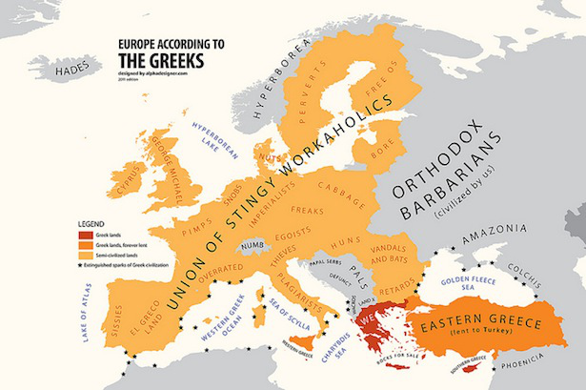
Στερεότυπα
Το στερεότυπο είναι μια απλουστευμένη ή/και τυποποιημένη αντίληψη ή μια εικόνα, που συχνά κατέχουν από κοινού οι άνθρωποι για μια άλλη ομάδα. Τα στερεότυπα μπορούν να είναι θετικά ή αρνητικά και είναι χαρακτηριστικές γενικεύσεις βασισμένες στην ελάχιστη ή περιορισμένη γνώση για μια ομάδα ανθρώπων. Τέτοιες υπεραπλουστευμένες αντιλήψεις, απόψεις, ή εικόνες, είναι βασισμένες στην υπόθεση ότι υπάρχουν κοινές ιδιότητες και κοινά χαρακτηριστικά που τα μέλη της άλλης ομάδας έχουν. Τα στερεότυπα είναι όχι μόνο ενάντια στα δικαιώματα των άλλων τους, αλλά και τους βλάπτουν με την ενθάρρυνση της προκατάληψης και της διάκρισης.
ΑΙΤΙΑ
- Η διαδικασία της κοινωνικοποίησης είναι διαποτισμένη από
κάποιες στερεότυπες αντιλήψεις, ιδέες που δοκιμάστηκαν και
άντεξαν στο χρόνο. Όλοι σχεδόν οι φορείς κοινωνικοποίησης –
οικογένεια, σχολείο, φίλοι- αναπαράγουν και διαιωνίζουν αυτές
τις αντιλήψεις, διαπαιδαγωγώντας μ’ αυτές το νεαρό άτομο.
Αυτό με τη σειρά του όχι μόνο τις αφομοιώνει αλλά και τις
μεταπλάθει δίνοντας την προσωπική του σφραγίδα. Γίνεται
πλέον φορέας στερεότυπων αντιλήψεων και οργανώνει με βάση
αυτά τη σκέψη και τη δράση του.
- Η συνεχής επανάληψη των στερεοτύπων από τα ΜΜΕ –
κυρίως στα δελτία ειδήσεων αλλά και σε ψυχαγωγικά
προγράμματα- είναι η αποτελεσματικότερη μέθοδος για την
εμπέδωση και την απόλυτη κυριαρχία τους στις ανθρώπινες
συνειδήσεις.
- Η υιοθέτηση στερεότυπων αντιλήψεων συχνά υποκρύπτει την
αδυναμία των ατόμων να συλλογιστούν ελεύθερα, να
αποδεσμευτούν από την πλάνη και να ανακαλύψουν την
αλήθεια. Έχοντας εξασφαλίσει την επαγγελματική επιτυχία και
την κοινωνική αναγνώριση και απολαμβάνοντας μια ήρεμη
οικογενειακή ζωή, επαναπαύονται και θέλουν να συντηρήσουν
τα κεκτημένα. Δείχνουν απροθυμία να αγωνιστούν για την άρση
των προκαταλήψεων, εφόσον τα ίδια δε θίγονται άμεσα.
- Η υπέρβαση των στερεοτύπων και η δράση έξω από τα όριά
τους μπορεί να οδηγήσει σε κλονισμό της κοινωνικής
σταθερότητας. Για να διατηρήσει η κοινωνία τη συνοχή της,
ασκεί κοινωνικό έλεγχο στα μέλη της που υιοθετούν μια τέτοια
συμπεριφορά. Η κατακραυγή της, η αποκοπή του ατόμου από
το σύνολο, με όλες τις αρνητικές ψυχολογικές συνέπειες που
την ακολουθούν, δρα αποτρεπτικά στην υπέρβαση των
αντιλήψεων που αυτή θεωρεί αληθινές. Έτσι, με το μηχανισμό
αυτό γινόμαστε –συνειδητά ή ασυνείδητα- δέσμιοι των
κοινωνικά αποδεκτών πεποιθήσεων.

ΣΤΕΡΕΟΤΥΠΑ ΣΤΟΥΣ ΑΝΘΡΩΠΟΥΣ ΜΕ ΑΝΑΠΗΡΙΑ
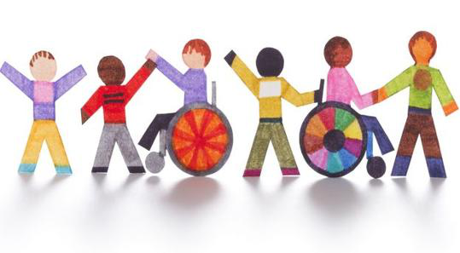
Ιστορικά, οι άνθρωποι με αναπηρίες έχουν στερεοτυπηθεί με πολλούς διαφορετικούς τρόπους. Μερικά από τα στερεότυπα που χρησιμοποιούνται για να χαρακτηρίσουν τους ανθρώπους με αναπηρίες είναι ακόμη ισχυρά στο μυαλό του κοινού σήμερα. Οι ελλιπείς πληροφορίες, οι μπερδεμένες αντιλήψεις, η απομόνωση και ο διαχωρισμός έχουν διαιωνίσει πολλά από αυτά τα στερεότυπα. Η εξέταση ενός προσώπου με αναπηρίες ή ομάδες ατόμων με αναπηρίες σύμφωνα με τα στερεότυπα περιορίζει το τι αναμένουμε και το πώς αποκρινόμαστε σε αυτούς.

Μερικά στερεότυπα ενός ατόμου με αναπηρίες το απεικονίζουν ως:
- αξιολύπητο και παθητικό
- απαίσιο ή κακό
- τραγικό αλλά γενναίο
- κωμικό/η γελοίο
- επιθετικό
- φόρτωμα και περιθωριακό
- μη-σεξουαλικό
- ανίκανο πλήρως στην καθημερινή ζωή
Τα άτομα με αναπηρίες συχνά ακόμα απεικονίζονται στα διάφορα μέσα με τρόπο που τείνουν να ενισχύσουν τα αρνητικά στερεότυπα. Παραδείγματος χάριν, ο κακός Δρ No με 2 τεχνικά χέρια ,στην ταινία James Bond, ο θλιβερός και ο τραγικός σακάτης Tim στα Χριστούγεννα Carol του Charles Dickens, ο ρόλος του Hoffman Dustin με αυτισμό, που ήταν φορτίο στον αδελφό του, ο «ιδιότροπος» Quasimodo που πετάχτηκε έξω από την κοινωνία στο Hunchback της Notre Dame. Τέτοια στερεότυπα είναι εξευτελιστικά και θεωρούν την αναπηρία ως το κύριο χαρακτηριστικό του ατόμου.

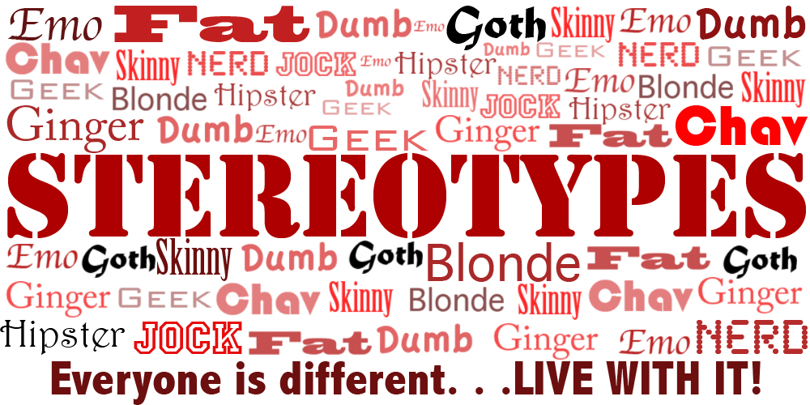
Τα φυλετικά στερεότυπα
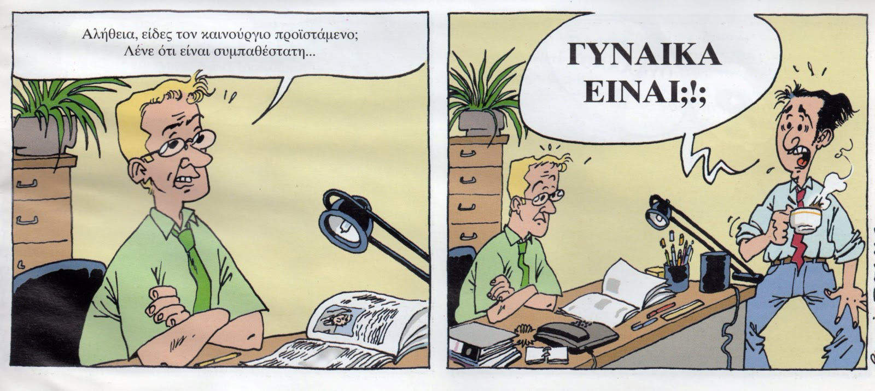
Τα φυλετικά στερεότυπα διαμορφώνονται από τους διαφορετικούς ρόλους που καταλαμβάνουν τα δύο φύλα κοινωνικά. Το επάγγελμα που ασκεί κάποιος διαμορφώνει και το περιεχόμενο του στερεότυπου που του αποδίδεται (Campbell, 1967). Η Eagly (1987) για παράδειγμα έδειξε πειραματικά πως τα στερεότυπα για τα δύο φύλα προκύπτουν από τους διαφορετικούς ρόλους που αναλαμβάνουν οι άνδρες και οι γυναίκες στην κοινωνία. Οι γυναίκες στη φροντίδα του σπιτιού και των παιδιών και οι άνδρες ως εξασφαλιστές των απαραίτητων για τη συντήρηση μιας οικογένειας. Οι θεωρίες αυτές υποθέτουν πως υπάρχει ένας πυρήνας αλήθειας στα στερεότυπα, δηλαδή καθρεφτίζουν υπαρκτές διαφορές. Αυτό που δεν απαντά η θεωρία είναι πως δημιουργήθηκαν αυτές οι διαφορές.διαμορφώνονται από τους διαφορετικούς ρόλους που καταλαμβάνουν τα δύο φύλα κοινωνικά. Το επάγγελμα που ασκεί κάποιος διαμορφώνει και το περιεχόμενο του στερεότυπου που του αποδίδεται (Campbell, 1967). Η Eagly (1987) για παράδειγμα έδειξε πειραματικά πως τα στερεότυπα για τα δύο φύλα προκύπτουν από τους διαφορετικούς ρόλους που αναλαμβάνουν οι άνδρες και οι γυναίκες στην κοινωνία. Οι γυναίκες στη φροντίδα του σπιτιού και των παιδιών και οι άνδρες ως εξασφαλιστές των απαραίτητων για τη συντήρηση μιας οικογένειας. Οι θεωρίες αυτές υποθέτουν πως υπάρχει ένας πυρήνας αλήθειας στα στερεότυπα, δηλαδή καθρεφτίζουν υπαρκτές διαφορές.
Αυτό που δεν απαντά η θεωρία είναι πως δημιουργήθηκαν αυτές οι διαφορές.
ΑΛΛΑ ΕΙΔΟΙ ΣΤΕΡΕΟΤΥΠΩΝ
Επικρατεί η ρατσιστική αντίληψη ενάντια των ατόμων διαφορετικής φυλής (π.χ. οι λευκοί χρησιμοποιούν τους μαύρους ως δούλους). Ένα άλλο είδος προκατάληψης – στερεοτύπου είναι η περιφρόνηση με την οποία αντιμετωπίζουν οι κάτοικοι της πόλης τους κατοίκους του χωριού. Όπως επίσης στερεότυπα λόγω διαφορετικής θρησκέιας.

Πώς μπορούμε να βελτιώσουμε τις αντιλήψεις που έχουμε για τους άλλους;

Παρόλο που τα στερεότυπα αλλάζουν δύσκολα, οι άνθρωποι τα διατηρούν ακόμη και όταν έρθουν αντιμέτωποι με αποδείξεις που τα ανατρέπουν. Αν λοιπόν κάποιος συναντήσει έναν αλλοδαπό μιας εθνικότητας για την οποία έχει ήδη δημιουργήσει ένα στερεότυπο και διαπιστώσει ότι τελικά δεν ισχύει τίποτα από όλα όσα νόμιζε ότι ήξερε για τα χαρακτηριστικά αυτού του ατόμου, είναι πιθανό να θεωρήσει ότι πρόκειται για εξαίρεση και να συνεχίσει να χρησιμοποιεί το στερεότυπό του κάθε φορά που θα συναντάει αλλοδαπούς της αντίστοιχης εθνικότητας.

Ωστόσο, οι άνθρωποι μπορούν να μάθουν να προχωρούν ένα βήμα πιο μακριά από τα στερεότυπα και να σχηματίσουν μία πιο ρεαλιστική εντύπωση για τους άλλους, αλλά και να αξιολογούν την ορθότητα των προσωπικών τους αντιλήψεων. Ορισμένες οδηγίες για να επιτευχθεί αυτή η θετική αλλαγή είναι οι παρακάτω:

1. Αναζήτηση περισσότερων πληροφοριών για το άτομο.

Ο καλύτερος τρόπος για τη συγκέντρωση πληροφοριών σχετικά με έναν άνθρωπο είναι η προσωπική επικοινωνία μαζί του. Μόνο μέσω της συζήτησης με τους άλλους ανθρώπους μπορούμε πραγματικά να τους μάθουμε, έτσι ώστε να μην λειτουργούμε βάσει των στερεοτύπων μας.

2. Αμφισβήτηση της ακρίβειας της εντύπωσης που έχουμε σχηματίσει για το άτομο.

Πολλοί άνθρωποι επιμένουν σε μια αρνητική εντύπωση χωρίς να βασίζονται σε ακριβή στοιχεία ή στην πραγματικότητα, αλλά λόγω στερεοτύπων ή προκατάληψης απλά έχουν κάποια γενική εντύπωση και σύμφωνα με αυτήν συμπεριφέρονται. Είναι σημαντικό, κάθε άνθρωπος που σκέφτεται έτσι, να προσπαθεί να δεχθεί ότι μπορεί να κάνει και λάθος, οπότε και θα είναι «ανοιχτός» και χωρίς προκαταλήψεις για να γνωρίσει πραγματικά κάποιαν άλλον.

3. Αποδοχή της πραγματικότητας, ότι οι εντυπώσεις που σχηματίζουμε για τους ανθρώπους, θα πρέπει με τον καιρό να αλλάζουν.

Η προσκόλληση σε απόψεις απηρχαιωμένες, ενώ είναι φανερό ότι αυτές δεν ισχύουν, δημιουργεί σοβαρά εμπόδια στην επικοινωνία με τους άλλους ανθρώπους. Η παραδοχή από το άτομο ότι τελικά είναι λανθασμένες οι αντιλήψεις που είχε για καιρό σχηματίσει, είναι μια αρχή για την αποκατάσταση της επικοινωνίας και την απαλλαγή από διαιωνιζόμενες προκαταλήψεις.

Τα παραπάνω μπορεί να βοηθήσουν στον επαναπροσδιορισμό κάποιων σκέψεων που μπορεί λανθασμένα να έχουμε σχηματίσει για κάποια άτομα βασιζόμενοι σε γενικευμένες αντιλήψεις που δε στηρίζονται στην πραγματικότητα. Μπορούν λοιπόν να συμβάλλουν στην αλλαγή αυτής της κατάστασης και στη δημιουργία αληθινών σχέσεων μεταξύ των ανθρώπων, ανεξαρτήτως φύλου, ηλικίας, εμφάνισης και άλλων χαρακτηριστικών.
ΠΗΓΕΣ
https://socialpsychology.wordpress.com
http://gr.ettad.eu/understanding-disability/prejudice-stereotypes
http://www.thermi.gov.gr/info/?page_id=1222
http://evgeniageorgakopoulou.weebly.com/
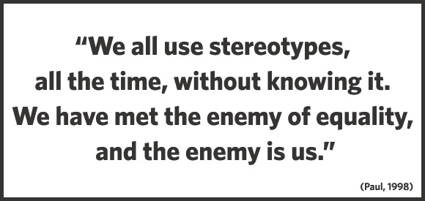

ΓΥΝΑΙΚΕΙΑ ΕΡΓΑΣΙΑ , ΔΙΑΚΡΙΣΕΙΣ ΚΑΙ ΚΟΙΝΩΝΙΚΑ ΣΤΕΡΕΟΤΥΠΑ
Ανεξάρτητα από την τυπικά θεσμοθετημένη και διακηρυγμένη ισότητα ως προς την αμοιβή και την επαγγελματική εξέλιξη ανδρών και γυναικών και τις εξαγγελίες για την ύπαρξη ίσων ευκαιριών στον εργασιακό χώρο, καθημερινά πραγματοποιούνται βάσει εθιμικών ή άγραφων νόμων ουσιώδεις διακρίσεις μεταξύ αντρών και γυναικών με την μορφή άτυπων σχέσεων εξουσίας και εξάρτησης.
Η επαγγελματική θέση της γυναίκας χαρακτηρίζεται ακόμη και σήμερα από αντιφάσεις και αδιέξοδα , διότι η νομοθετική ισότητα και οι θεσμικές μεταρρυθμίσεις δεν προεξοφλούν στην καθημερινή πρακτική την ισότιμη πρόσβαση και εξέλιξη των δύο φύλων στην αγορά εργασίας. Εξάλλου , το ζήτημα της ίσης αμοιβής , ίσης μεταχείρισης στις εργασιακές σχέσεις και των προστατευτικών διατάξεων που αφορούν την εργαζόμενη γυναίκα συνιστούν ένα πολύ μικρό μέρος στο σύνολο των κανόνων του Εργατικού Δικαίου , σαν να πρόκειται για μία μικρή κατηγορία εργαζομένων.
Στο εργασιακό περιβάλλον σε αρκετές περιπτώσεις η εργαζόμενη γυναίκα αντιμετωπίζεται από τους ιεραρχικά προϊστάμενους , αλλά και τους συναδέλφους της , με προκατάληψη , δυσπιστία και επιφυλακτικότητα ως προς τις γνώσεις και τις ικανότητες της. Προστατευτικές θεσμικές διατάξεις , όπως η πρόωρη μειωμένη συνταξιοδότηση των έγγαμων μητέρων , λειτουργούν σε μεγάλο βαθμό ως μηχανισμοί νομιμοποίησης και αναπαραγωγής των διακρίσεων και των στερεοτύπων σε βάρος των γυναικών.
Οι έντονες διαφοροποιήσεις των εργασιών κατά φύλο παγίωσαν έναν αυθαίρετο , συμβατικό διαχωρισμό των θέσεων εργασίας σε «ανδρικές» και «γυναικείες». Υπάρχουν συγκεκριμένοι τομείς της οικονομικής δραστηριότητας και απασχόλησης, οι οποίοι κυριαρχούνται συνήθως από γυναίκες , όπως οι κοινωνικές υπηρεσίες, τα παραϊατρικά επαγγέλματα και η εκπαίδευση , ενώ στα κατασκευαστικά επαγγέλματα, την βιομηχανία και τις μεταφορές έχουν μεγαλύτερη διείσδυση οι άνδρες. Οι γυναίκες συγκριτικά με τους άνδρες κατέχουν θέσεις εργασίας με ελάχιστη αυτονομία, χαμηλότερο γόητρο, λιγότερη εμπλοκή σε διαδικασίες λήψης αποφάσεων και μεγαλύτερη εποπτεία από τους άνδρες. Οι άνδρες έχουν , ακόμη , διπλάσιες πιθανότητες σε σύγκριση με τις γυναίκες να κατέχουν θέσεις διευθυντών και τριπλάσιες για θέσεις γενικών διευθυντών. Η διαίρεση αυτή των αρμοδιοτήτων κατά φύλο εφαρμόστηκε κυρίως για να αποκλείσει τις γυναίκες από τα ανώτερα και όχι από τα βαριά και ανθυγιεινά επαγγέλματα. Η γυναίκα κατά κόρον απορροφήθηκε σε επίπονα , άχαρα και κακοπληρωμένα επαγγέλματα , όπως αυτό της καθαρίστριας.

Οι υπάρχουσες κοινωνικές προκαταλήψεις και οι στερεότυπες αντιλήψεις επηρεάζουν αρνητικά την αξιολόγηση διαφόρων εργασιών , με αποτέλεσμα να πραγματοποιούνται συγκεκαλυμμένες διακρίσεις σε βάρος των γυναικών. Ορισμένες εργασίες , οι οποίες εκτελούνται κατά κύριο λόγο από γυναίκες - όπως οι θέσεις της γραμματέως και της πωλήτριας - υποβαθμίζονται με την κατάταξή τους σε χαμηλές κλίμακες αμοιβών. Επιπλέον, οι γυναίκες απασχολούνται σε μεγάλο ποσοστό σε δευτερεύουσες βοηθητικές εργασίες στα γραφεία επιχειρήσεων και σε δημόσιες υπηρεσίες ή διεκπεραιώνουν εργασίες που θεωρούνται «γυναικείες» , όπως δακτυλογράφοι , τηλεφωνήτριες, χειρίστριες υπολογιστών. Είναι ακόμη συνηθισμένα φαινόμενα η αυτόματη , αυθαίρετη σύνδεση της γυναικείας απασχόλησης με εργασίες που δεν χαρακτηρίζονται «βαριές» και η μισθολογική υποαξιολόγηση κάποιων δεξιοτήτων που απαιτούνται για την άσκηση γυναικοκρατούμενων επαγγελμάτων , όπως η συνεχής προσοχή , η επιδεξιότητα , η ακρίβεια.
Ωστόσο , υπάρχει μία κατηγορία γυναικών που μέσω της εργασίας τους ανεξαρτητοποιούνται οικονομικά και κοινωνικά είτε ως ελεύθεροι επαγγελματίες είτε ως επιχειρηματίες. Οι γυναίκες αυτές συχνά περιγράφονται σκωπτικά από μία μερίδα ανδρών με μία δόση ειρωνείας ως «καπάτσες ανδρογυναίκες» , καθώς αυτοί πιστεύουν ότι οι συγκεκριμένες γυναίκες – επιχειρηματίες διαθέτουν «ανδρικές» ικανότητες και άρα έχουν χάσει μεγάλο ποσοστό από την θηλυκότητά τους. Τα πιστωτικά ιδρύματα και η αγορά σε μεγάλο ποσοστό τις αντιμετωπίζουν με ιδιαίτερη δυσπιστία , καθώς υπάρχει η εδραιωμένη ανδροκρατούμενη , σεξιστική πεποίθηση ότι ως ελεύθεροι επαγγελματίες ή επιχειρηματίες έχουν ελάχιστες προοπτικές επιτυχίας.
Θα μπορούσαμε να υποστηρίξουμε ότι η ανισότητα και η αδικία που υφίσταται η γυναίκα στο εργασιακό περιβάλλον δεν είναι αποτέλεσμα ενός χαμηλού μορφωτικού επιπέδου και μίας ελλιπούς επαγγελματικής κατάρτισης σε σύγκριση με το εργατικό δυναμικό των ανδρών – αντίθετα συχνά υπερέχει μορφωτικά - , αλλά αποτέλεσμα διαφορετικής , υποδεέστερης κοινωνικής αντιμετώπισής της , λόγω φύλου. Κάτω από τις σύγχρονες επισφαλείς εργασιακές συνθήκες είναι προφανής η ευάλωτη θέση των γυναικών στο εργασιακό τοπίο. Σε μία περίοδο έντονης οικονομικής κρίσης , όπου επικρατεί μία συνεχώς αυξανόμενη τάση περικοπής του εργατικού δυναμικού, οι γυναίκες σε σχέση με τους άνδρες εργαζόμενους περιθωριοποιούνται ευκολότερα , γίνονται αποδέκτες απόλυσης και οδηγούνται μαζικά στην ανεργία.
Τα ΜΜΕ μέσω των προγραμμάτων τους και κυρίως μέσω της διαφήμισης κάνουν προπαγάνδα υπέρ της “super woman” και προβάλλουν το πρότυπο της δυναμικής και επιτυχημένης εργαζόμενης γυναίκας. Αντίθετα , οι σύγχρονες κοινωνικές συνθήκες του δυτικού κόσμου «επιτρέπουν» στην γυναίκα να αναλάβει μία επαγγελματική ενασχόληση , εφόσον οργανώσει της δραστηριότητές της με τέτοιο τρόπο , ώστε η καθημερινή λειτουργία του νοικοκυριού να μην διακόπτεται και διαταράσσεται.
Πράγματι , η συσσώρευση πολλαπλών ρόλων επιβάλλει στην εργαζόμενη ένα ρυθμό που δεν της επιτρέπει να καλύψει αρμονικά τις προσωπικές της ανάγκες και να αξιοποιήσει δημιουργικά τον ελεύθερο χρόνο της. Ο συνδυασμός των παραδοσιακών «γυναικείων» καθηκόντων με τις υποχρεώσεις της μισθωτής εργασίας έχει σαν συνέπεια ακόμη και την υπερκόπωση σε σωματικό και ψυχολογικό επίπεδο , η οποία απομονώνει την γυναίκα από κοινωνικοπολιτικές δραστηριότητες που θα εμπλούτιζαν την προσωπικότητα και την δημιουργικότητά της.
Βάσει των κοινωνικών συμβάσεων , που καλλιεργούνται και αναπαράγονται στα πλαίσια της οικογένειας , της εκπαίδευσης και των ΜΜΕ , η συμμετοχή των γυναικών στην παραγωγική διαδικασία θεωρείται συμπληρωματική , ευκαιριακή και εποχιακή (π.χ η αυξημένη απασχόληση των γυναικών σε τουριστικά εποχιακά επαγγέλματα ). Αυτό το γεγονός έχει ως αποτέλεσμα την κατάληψη υποδεέστερων θέσεων εργασίας , οι οποίες χαρακτηρίζονται από επαγγελματική στασιμότητα και μειωμένες χρηματικές απολαβές. Υπό το πρίσμα αυτό , η επαγγελματική απασχόληση της γυναίκας νοείται ως «εξαίρεση» ή «αναγκαίο κακό» που έχει ως αφετηρία την οικονομική της συνεισφορά στο οικογενειακό εισόδημα και την κάλυψη των αυξημένων καταναλωτικών αναγκών της σύγχρονης οικογένειας.
